Лабораторная рабта №10

Операциоые системы

Щербакова Вероника Владимировна,НБИбд-03-22

Отчет

# 1 Цель работы

Изучить основы программирования в оболочке ОС UNIX/Linux. Научиться писать небольшие командные файлы.

# 2 Выполнение лабораторной работы

1. создали файл с названием script.sh; изменили код защиты этого командного файла, обеспечив доступ к этому файлу по выполнению chmod +x имя_файла. 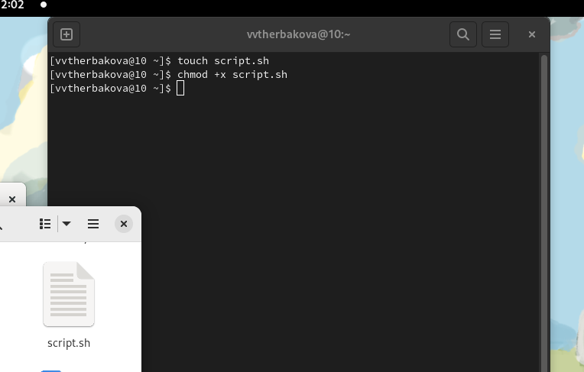
2. Написать скрипт, который при запуске будет делать резервную копию самого себя (то есть файла, в котором содержится его исходный код) в другую директорию backup в вашем домашнем каталоге. 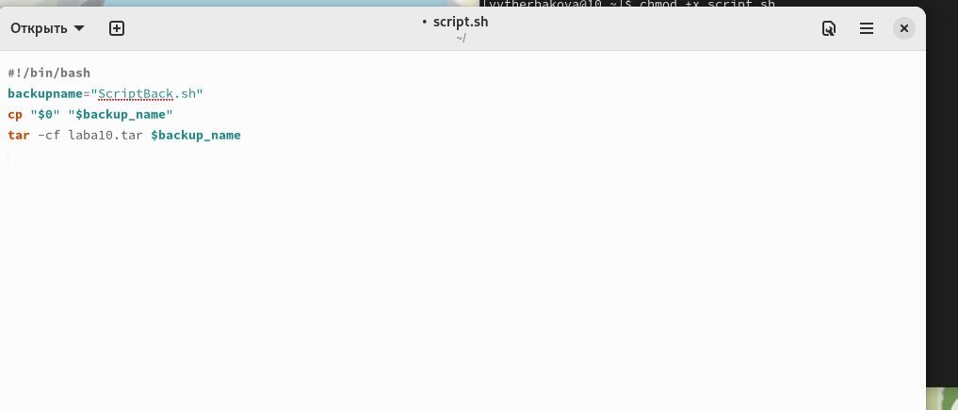
3. создали файл с названием script2.sh; изменили код защиты этого командного файла, обеспечив доступ к этому файлу по выполнению chmod +x имя_файла. 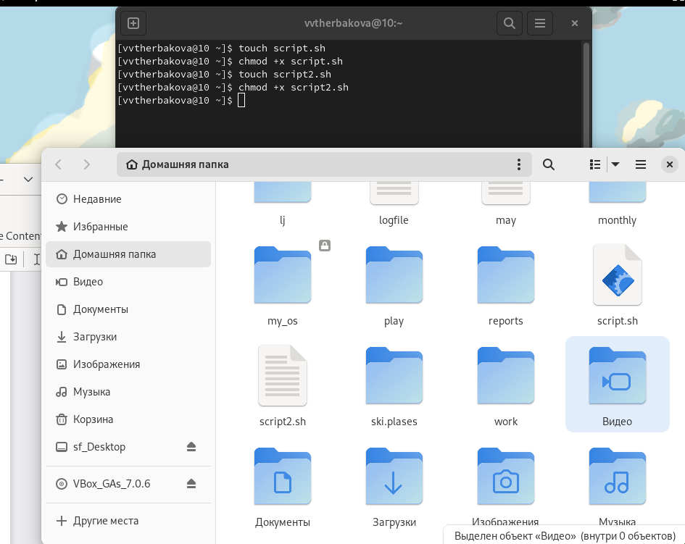
4. Написать пример командного файла, обрабатывающего любое произвольное число аргументов командной строки, в том числе превышающее десять. 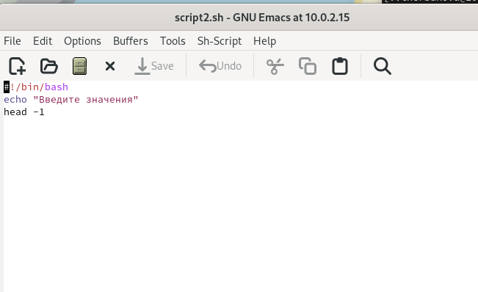
5. Например, скрипт может последовательно распечатывать значения всех переданных аргументов. 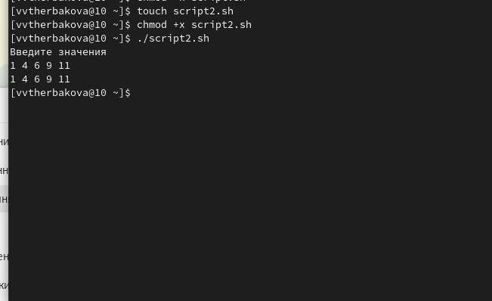
6. создали файл с названием filevr.sh; изменили код защиты этого командного файла, обеспечив доступ к этому файлу по выполнению chmod +x имя_файла. 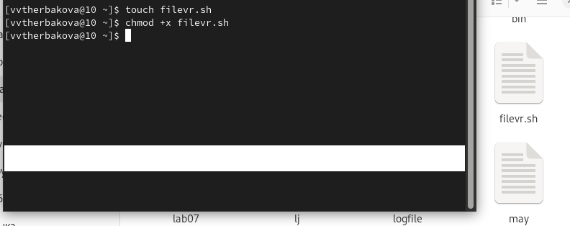
7. Написать командный файл — аналог команды ls (без использования самой этой ко- манды и команды dir). 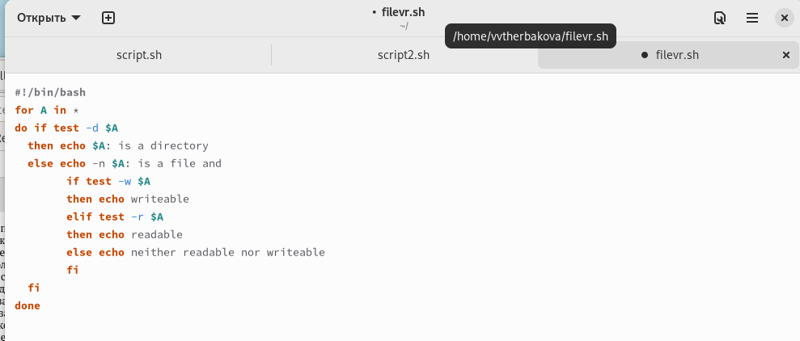
8. Требуется, чтобы он выдавал информацию о нужном каталоге и выводил информацию о возможностях доступа к файлам этого каталога 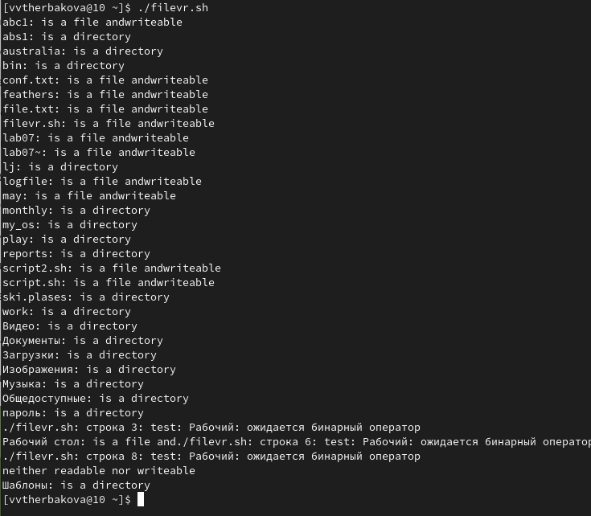
9. создали файл с названием filevr2.sh; изменили код защиты этого командного файла, обеспечив доступ к этому файлу по выполнению chmod +x имя_файла 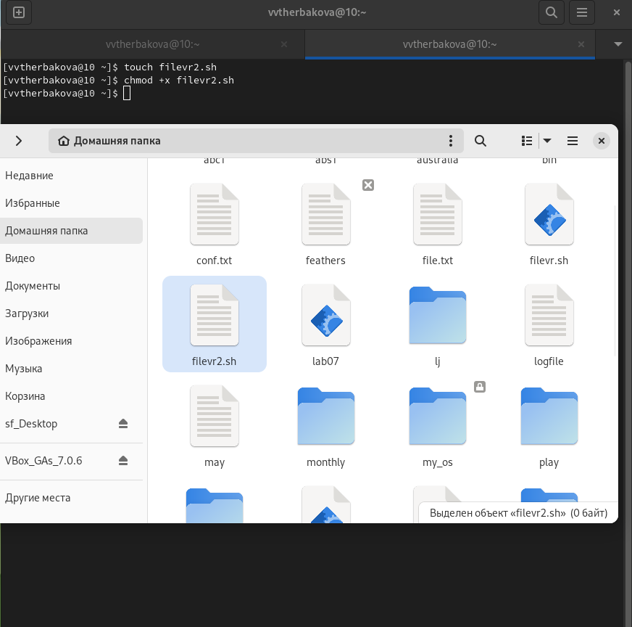
10. Написать командный файл, который получает в качестве аргумента командной строки формат файла (.txt, .doc, .jpg, .pdf и т.д.) 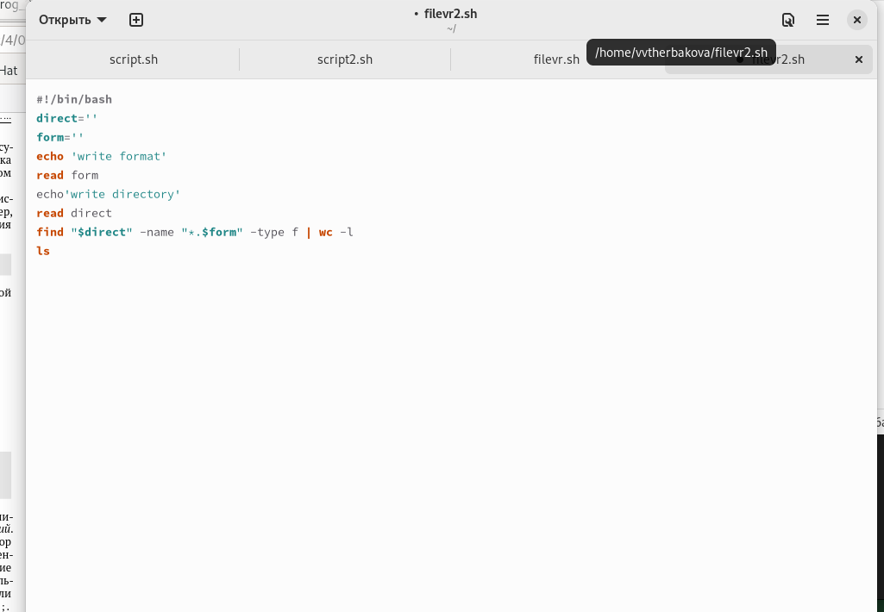
11. Вычислить количество таких файлов в указанной директории. Путь к директории также передаётся в виде аргумента ко- мандной строки. 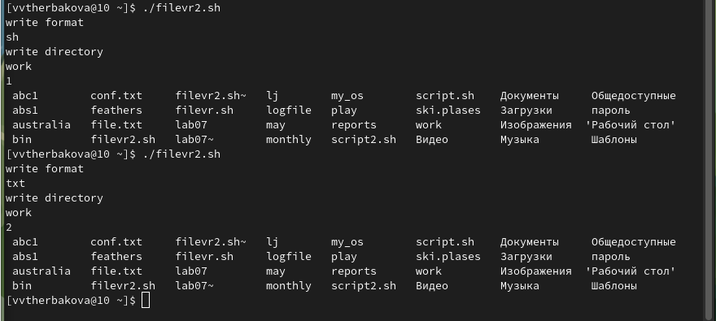

# 3 Выводы

Изучили основы программирования в оболочке ОС UNIX/Linux. Научились писать небольшие командные файлы.